

**UNIVERSIDAD TECNOLOGICA DE PANAMA**

**FACULTAD DE INGENIERIA ELECTRICA**

**LICENCIATURA DE INGENIERIA ELECTRONICA Y TELECOMUNICACIONES**

**LABORATORIO DE ELECTRONICA DE POTENCIA**

**EXPERIMENTO DE RECTIFICADOR CONTROLADO DE SILICIO (SCR)**

**PROFESOR. ING. ALEJANDRO MENA**

**ESTUDIANTES**

**KARICA, JORGE 8-820-1**

**BACHOR, TIMOTEO N-21-1266**

**TORRES, ANGELA 20-14-2053**

**PANAMA, JUNIO 19 DE 2015**

**Introducción**

**Objetivos**

* Verificar que un SCR opera como interruptor semiconductor utilizándolo para controlar un voltaje de cd aplicado a una carga.
* Mostrar que un SCR disparado puede funcionar como un rectificador de media onda y que puede controlar la aplicación del voltaje rectificado a una carga.
* Mostrar el funcionamiento SCR que utiliza para controlar un circuito de media onda.
* Mostrar la operación de un SCR que se utiliza para controlar un circuito rectificador de onda completa tipo puente.

**Materiales y Equipos**

* Fuente de poder de 0 a 6Vcd, 500mA
* Fuente de poder de 6,3Vca, 200mA
* Osciloscopio
* CR1 a CR4 Diodo de silicio 1N4004
* Q1 SCR, C106B1
* R1 4,7k, 1W
* R2 1k, 1W
* R3 1,5k, 1W
* 1 bombillo de 6 voltios

**Experimento de rectificador controlado de silicio (SCR)**

**Prueba de un SCR**

1. Hay que hacer un puente entre ánodo y compuerta.
2. Conectan un ohmetro entre ánodo y cátodo. El medidor marcará una resistencia.
3. Cuando se quita el corto entre el ánodo y compuerta, la resistencia se quita del medidor.

**Procedimiento:**

**Parte I**

1. Examine el siguiente circuito.

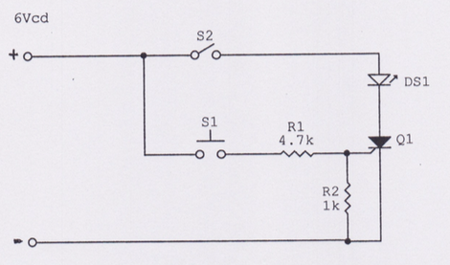

El interruptor S2 se utiliza para aplicar voltaje VAK de ánodo a cátodo. El interruptor S1 se utiliza en combinación con el divisor de voltajes R1 a R2 para aplicar un disparo de compuerta a Q1. A demás, R2 sirve para pasar la fuga de corriente de compuerta alrededor de la union PN de compuerta a cátodo, lo que disminuye la sensibilidad de disparo de la compuerta pero reduce la posibilidad de autodisparo o disparo en falso del SCR. La lámpara DS1 sirve como carga. Conecte el circuito como se mostró en la figura.

1. Ajuste VAK a 6Vcd.
2. Cierre S2. ¿Se enciende la lámpara DS1? No.
3. Oprima S1 momentáneamente. ¿Enceinde ahora DS1? Si.
4. ¿Se apaga DS1 al soltar a S1? No.
5. ¿El mayor voltaje cae a través de Q1 o de DS1? Cae a través de Q1.
6. Indique si las corrientes de carga y ánodo son iguales en este circuito. Si.
7. Abra y luego cierre de nuevo S2. ¿Se mantiene encendido DS1? No.
8. Reduzca VAK a cero.

**Parte II**

1. 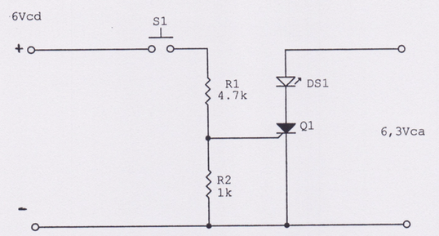Examine el siguiente circuito

El SCR está apagado hasta que se dispara, orimiendo S1. Una vez disparado, conduce en cada alternación positivadel voltaje de ánodo a cátodo de 6,3Vca. Durante este tiempo entrega energía la carga. En la alternación negativa, el SCR está polarizado inversamente y se apaga al menos que se mantenga activado el circuito de disparo. Conecte el circuito como se mostró en la figura.

1. Ajuste VAK a 6,3 Vca. Ajsute la fuente de energía de cd a 6Vcd.
2. Oprima y masntenga S1. ¿Sen enciende la lámpara DS1? Si.
3. Libere S1. ¿Se mantiene encendida DS1? No.
4. ¿El SCR funciona como un rectificador de media onda? Si.
5. ¿Hay flujo continuo de energía a la carga? No.
6. Reduzca todas las fuentes de voltaje a cero.

**Parte III**

1. Examine el circuito de la figura.

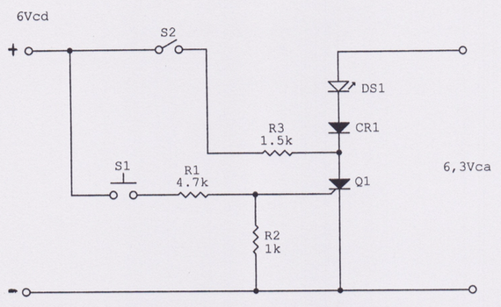

Este circuito es semejante al de la parte II, excepto por que el diodo CR1 bloquea la alteración negativa e inpide que se apague Q1. El interruptor S2 y la resistencia R3 proporciona un circuito de retención para el SCR. Conecte el circuito como se mostró en la figura. No conecte el común de circuit a tierra.

1. Ajuste a fuente de poder de ca a 6,3 Vca.
2. Ajuste la feunte de poder de cd 6 Vcd.
3. Cierra el interruptor S2. ¿Enciende DS1? No.
4. Oprima S1 momentáneamente. ¿Ahora sí enciende DS1? Si.
5. Indique si se apaga DS1 al soltar S1. No.

Explique: El diodo rectificador bloquea la parte negativa del voltaje ac y no deja que se apague el SCR.

1. Indique si se entrega flujo continuo de energía a la carga. No se entrega.
2. ¿Qué forma de onda espera usted observa a través de la carga? Esperamos encontrar media onda.
3. Indique si Q1 está en serie o paralelo con la carga. Está en serie.
4. Abra S2. ¿Se apaga la lámpara DS1? Si se apaga.
5. Nuevamente cierra S2 y oprima S1 por un moemtno. DS1 debe encender de nuevo.
6. Observe la onda a través de DS1 utilizando el osciloscopio. Describa la onda. Se observa solo media onda.

¿Cuál es la frecuencia? 60Hz.

¿Confirma sus conclusiones de (h)? Si se confirma.

1. Abra S2 y reduzca todas las feuntes de voltaje a cero.

**Parte IV**

1. Cambie su circuito por el siguiente.

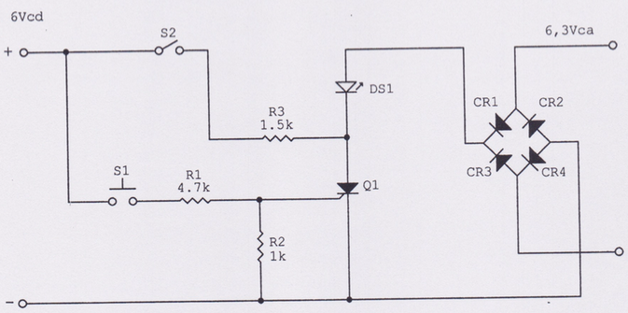

Los diodos CR1 a CR4 constituyen un rectificador de onda completa. No conecte el común del circuito a tierra.

1. Ajuste la fuente de poder de ca a 6,3 Vca.
2. Ajuste la fuente de poder de cd a 6 Vcd.
3. Cierre S2 y oprima S1 momentáneamente. ¿Enciende DS1? Si.
4. ¿Se apaga DS1 al librar a S1? Si.
5. ¿Es continuo el flujo de energía a la carga? Si.
6. Observe la onda através de DS1 utilizando el sciloscopio. Descríba la onda. Se ve una media onda.

¿Qué frecuencia de ondulación tine? 120 Hz.

1. ¿Brilla DS1 más que en el circuito de media onda? Si.
2. Abra S2 y reduzca todas las fuentes de voltaje a cero.

**Conclusión**